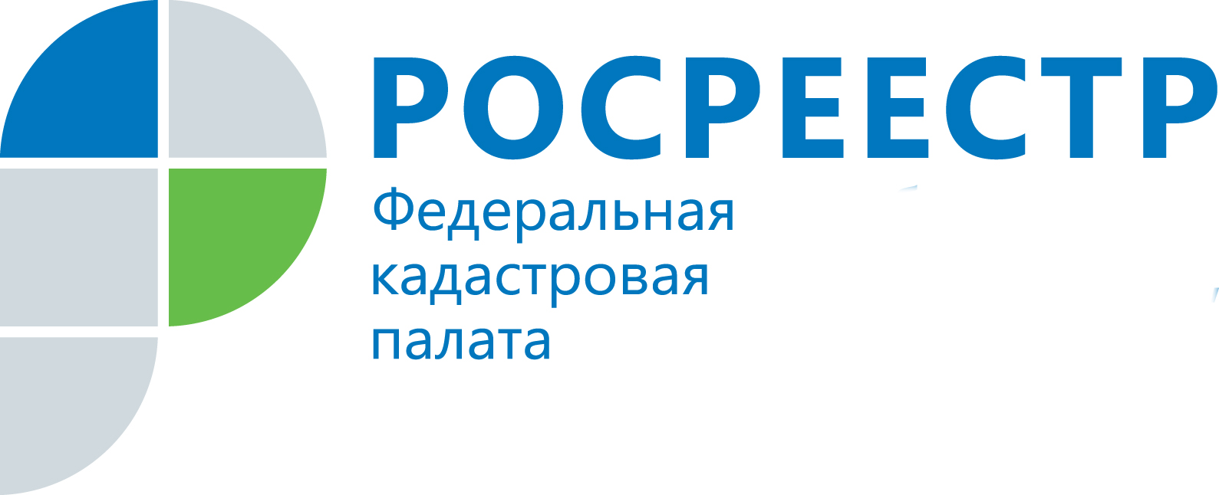
ПРЕСС-РЕЛИЗ

В Кадастровой палате отвечают на вопросы о кадастровой стоимости
В Кадастровую палату по Челябинской области жители региона часто обращаются с вопросами о кадастровой стоимости объектов недвижимости. Специалисты отдела определения кадастровой стоимости поясняют, как узнать размер кадастровой стоимости, как получить выписку о кадастровой стоимости из реестра недвижимости, а также в какие сроки будут подготовлены сведения.
Ирина, г. Миасс: Как узнать размер кадастровой стоимости?
Чтобы узнать размер кадастровой стоимости объекта недвижимости необходимо заказать выписку из Единого государственного реестра недвижимости (ЕГРН), содержащую сведения о кадастровой стоимости. Запросить выписку заявитель может лично, обратившись в любой многофункциональный центр (МФЦ), или направить запрос почтовым направлением. Однако самым удобным и быстрым способом получения сведений о кадастровой стоимости является электронный запрос на официальном сайте Росреестра (rosreestr.ru). Срок предоставления сведений в электронном виде сокращен до одного рабочего дня, а электронный документ заверяется электронной подписью должностного лица ведомства и имеет такую же юридическую силу, как и бумажный.
Вадим, г. Чебаркуль: Каким способом можно оспорить кадастровую стоимость?
Рассмотрение данного вопроса находится в компетенции Управления Росреестра по Челябинской области. Обратиться в ведомство можно по адресу: г. Челябинск, ул. Елькина, 85 или по телефону: 8 (351) 237-27-14 (отдела кадастровой оценки недвижимости Управления).
Кадастровая палата напоминает, что получить информацию о корректности определения кадастровой стоимости можно в рамках платных консультаций в учреждении. Подробная информация по телефону: 8 (351) 728-75-14.

Пресс-служба филиала ФГБУ «ФКП Росреестра» по Челябинской области

Пресс-служба
филиала Федеральной кадастровой палаты
Росреестра по Челябинской области
Тел. 8 (351) 728-75-15
E-mail: pressafgu74@mail.ru
Сайт: kadastr.ru (регион - Челябинская область)
ВКонтакте: vk.com/fkp74

